ОП.07 Железные дороги
Преподаватель: Цаан Ирина Викторовна
Ответы на задания отправлять на электронную почту: itsaan@list.ru
Билеты распределяются по списку группы (первый по списку – 1 билет и т.д.)
Ответ на билет оформляется рукописно (он качественно фотографируется) или в печатном виде на листах формата А4 отправляется на адрес электронной почты преподавателя в течение времени, которое отведено на подготовку.

Перечень вопросов и заданий к зачету.

Билет № 1.
1. На рисунке изображен Габарит приближения строений С. Поясните, что представляет собой габарит приближения строений С, где он применяется, чем он отличается от габарита приближения строения Сп и как проверить соблюдения габарита приближения строения С?

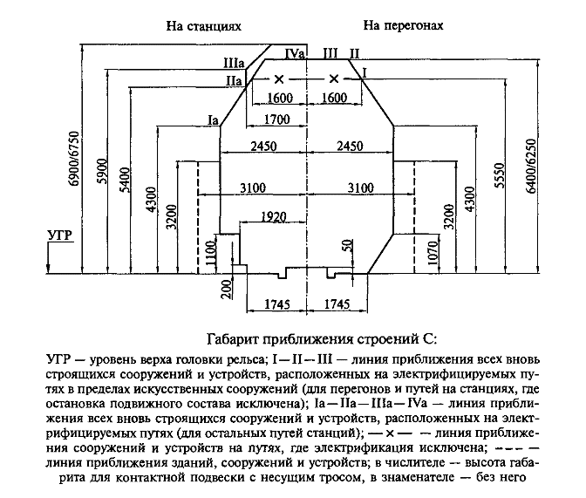
2. Поясните, какие локомотивы относятся к автономным и неавтономным локомотивам, чем они отличаются друг от друга? (Заполните таблицу)
Локомотивы | Отличия
Автономные
Неавтономные

3. Что такое полная длина железнодорожного пути и как она определяется?
4. Дать определение сигнала.
5. Что такое железнодорожный узел?

Билет №2
1. На рисунке изображено верхнее строение пути. Поясните назначение верхнего строения пути, его составные элементы и типы.
2. Назовите осевые формулы локомотивов и их содержание. Объясните данные осевые формулы локомотива:
2о-2о-2о-2о;
2(3о-3о);
2о+2о-2о+2о.
3. Назовите нормы ширины рельсовой колеи в прямых и кривых участках $R=350 и более м.$
4. Как классифицируются видимые сигналы по времени их применения, как они выражаются и какие технические средства применятся для их передачи?
5. Дать определение сигнализации.

Билет № 3.
1. Для обеспечения безопасности движения поездов и личной безопасности людей, находящихся на междупутьях, с учетом габаритов приближения строений и железнодорожного подвижного состава, на железнодорожном транспорте РФ предусмотрено расстояние между осями смежных путей на перегоне на прямых участках. Заполните таблицу:
На перегонах двухпутных железнодорожных линий на прямых участках
На трех- и четырехпутных железнодорожных линиях между осями второго и третьего железнодорожных путей на прямых участках
На станциях между осями смежных железнодорожных путей, прямых участках
На второстепенных железнодорожных путях и железнодорожных путях грузовых районов
На станциях между осями смежных железнодорожных путей необщего пользования на прямых участках железнодорожных путей

2. Какой способ эксплуатации локомотивов в грузовом движении называется кольцевым?
3. Какая единица подвижного состава называется вагоном?
4. Выберите из заданных размеров ширину между внутренними гранями колесной пары: а) 1520мм; б) 1440 мм; в) 1524мм.
5. Назовите существующие виды раздельных пунктов.

Билет 4
1. На рисунке изображен обыкновенный стрелочный перевод. Поясните назначение стрелочного перевода, его составные элементы, виды и типы.
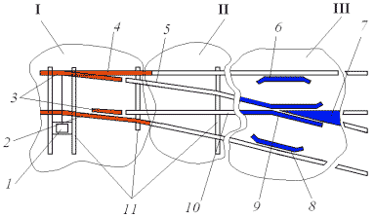
2. Какие системы тока применяются на электрифицированных линиях?
3. Назовите автономные и неавтономные локомотивы. Чем они отличаются друг от друга?
4. Дать определение разъезда.
5. Как подразделяются поезда по старшинству?
Билет 5
1. На рисунке изображена крестовина обыкновенного стрелочного перевода. Поясните назначение крестовиной части стрелочного перевода, её составные элементы и как определяется марка крестовины?
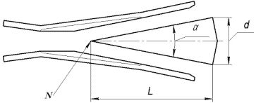

2. Какими дополнительными устройствами оборудованы электровозы и электропоезда переменного тока?
3. Чем принципиально отличаются пассажирские вагоны от вагонов грузового парка?
4. Как подразделяются сигналы по способу их восприятия?
5. Что является основной системой регулирования движения поездов на одно- и двухпутных линиях магистральных железных дорог?
Билет 6
1. По упрощенной схеме двузначной автоблокировки с рельсовыми цепями постоянного тока объясните принцип смены сигнальных показаний.

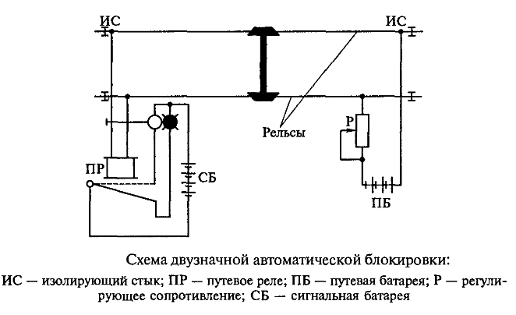
2. Какой способ обслуживания локомотивов локомотивными бригадами является основным?
3. Что относится к электрическому оборудованию электровоза?
4. Для чего служат поездные сигналы?
5. Назовите существующие виды раздельных пунктов.

Билет 7
1. На рисунке изображен фрагмент графика движения поездов, поясните как определить классификацию графика движения поездов.
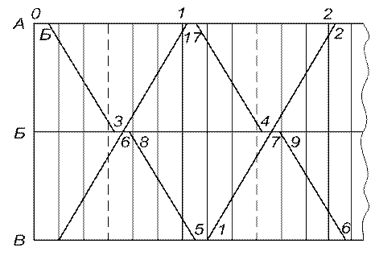
2. Что представляет собой габарит приближения строений (определение)?
3. Каковы допустимые уровни напряжения в контактной сети при постоянном и переменном токе?
4. Какой способ эксплуатации локомотивов в грузовом движении называется плечевым?
5. Чем отличаются сигнальные указатели от сигнальных знаков?
Билет 8
1. На рисунке изображен фрагмент графика движения поездов, определите классификацию графика движения поездов.
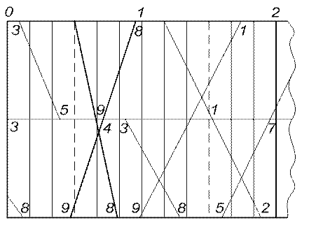
2. Что представляет собой габарит железнодорожного подвижного состава
(определение)?
3. Поясните, для чего служит система охлаждения тепловоза.
4. Что обеспечивает автоматическая локомотивная сигнализация?
5. Перечислите, виды связи, применяемые на железнодорожном транспорте.
Билет 9
1. На рисунке изображена колесная пара. Поясните назначение колесной пары, её составные элементы. 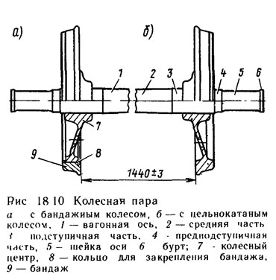

2. Что такое АСУЖТ? Какие подсистемы АСУЖТ внедрены на железнодорожном транспорте?
3.Каково значение графика движения поездов, и какие требования предъявляются к нему?
4. Чем отличается разъезд от обгонного пункта?
5. Приведите определение железнодорожного узла.
Билет 10
1. На рисунке изображена автоматическая сцепка вагона типа СА-3. Поясните назначение автосцепного устройства и его составные элементы.
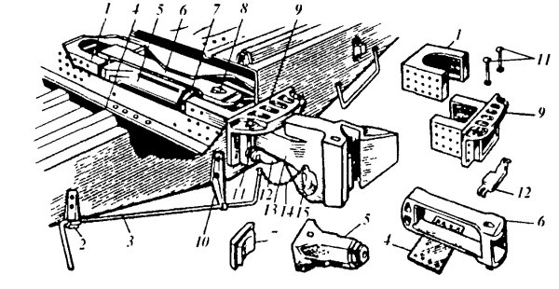
2. Поясните, какие железнодорожные пути на раздельных пунктах относятся к станционным?
3. Что представляет собой маневровая работа?
4. Какая система регулирования движения поездов применяется на малодеятельных участках железных дорог?
5. Назовите основные элементы вагона.
Билет 11
1. Поясните по схеме принцип зарядки и отпуска непрямодействующего автоматического тормоза в пассажирских вагонах.
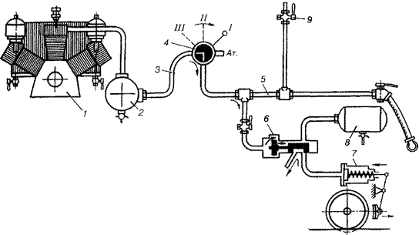
2. Перечислите достоинства и недостатки деревянных и железобетонных шпал.
3. Назовите основные типы вагонов грузового парка и их назначение.
4.Сколько по времени допускается продолжительность непрерывной работы поездных локомотивных бригад?
5. Какие железнодорожные пути специального назначения называют предохранительные тупики (определение)?
Билет 12
1. Поясните по схеме принцип торможения непрямодействующего автоматического тормоза в пассажирских вагонах.
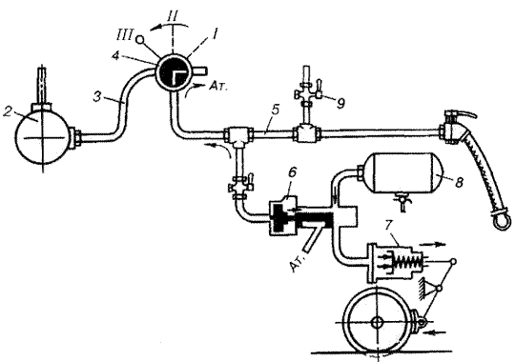
2. Перечислите основные элементы для составления графика движения поездов.
3. Поясните, в чем заключается экипировка электровозов и тепловозов?
4.Что является наиболее эффективным техническим средством оперативного руководства движением поездов?
5. В чем состоят преимущества радиосвязи перед проводной связью?
Билет 13
1. Поясните, какие локомотивы относятся к автономным и неавтономным локомотивам, чем они отличаются друг от друга? (Заполните таблицу)
Локомотивы | Отличия
Автономные
Неавтономные

2. Какие железнодорожные пути специального назначения называются улавливающие тупики (определение)?
3. Что называется габаритом погрузки, где он применяется и как проверить соблюдения габарита погрузки?
4. Что представляет собой земляное полотно, нижнего строения пути?
5. Что такое полная длина пути и как она определяется?
Билет 14
1. На рисунке изображена крестовина обыкновенного стрелочного перевода. Опишите назначение крестовиной части стрелочного перевода, её составные элементы и как определяется марка крестовины?
2. Какую зону на станции называют стрелочной горловиной станции?
3. Перечислите, из каких основных элементов состоит железнодорожный путь?
4. Какой вид соединения железнодорожных путей является самым распространенным?
5. Перечислите, какие общие элементы имеют любые вагоны, независимо от их назначения и конструкции.
Билет 15
1. На рисунке изображен обыкновенный стрелочный перевод. Опишите назначение стрелочного перевода, его составные элементы, виды и типы.

2. Перечислите, какие бывают съезды в зависимости от расположения соединяемых путей.
3. Какая доля потребляемой в стране электроэнергии приходится на железнодорожный транспорт?
4. Назовите осевые формулы локомотивов и их содержание. Объясните данные осевые формулы локомотива:
2о-2о-2о-2о;
2(3о-3о);
2о+2о-2о+2о.
5. Поясните, как классифицируют вагоны в зависимости от технических характеристик.

Билет 16
1. На рисунке изображен фрагмент графика движения поездов, определите классификацию графика движения поездов.
2. Поясните, какие элементы входят в устройство верхнего строения пути?
3. Поясните, что представляет собой бесстыковой путь?
4. Поясните, для чего предназначены съезды?
5. Назовите автономные и неавтономные локомотивы и их отличия друг от друга.
Билет 17
1. На рисунке изображена рама тележки электровоза. Поясните назначение рамы тележки электровоза, его составные элементы.

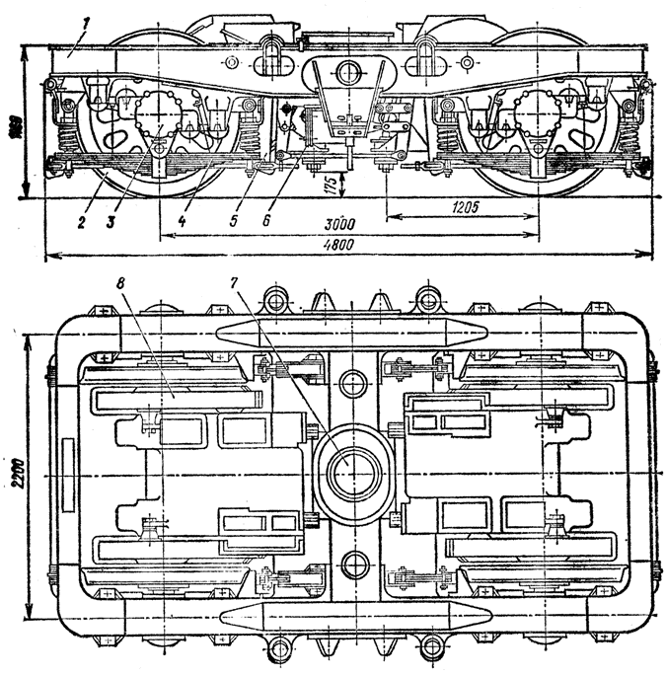
2. Что такое пропускная способность железных дорог?
3. Поясните, какие элементы входят в устройство верхнего строения пути?
4. Назовите осевые формулы локомотивов и их содержание. Объясните данные осевые формулы локомотива:
2о-2о-2о-2о;
2(3о-3о);
2о+2о-2о+2о.
5.Поясните, каково назначение участковых станций?

Билет 18
1. Что такое провозная способность железных дорог?
2.Поясните, по каким признакам железные дороги подразделяются на категории?
3. Что такое горловина станции?
4. На рисунке изображена крестовина обыкновенного стрелочного перевода. Поясните назначение крестовиной части стрелочного перевода, её составные элементы и как определяется марка крестовины?
5. Поясните, каково назначение грузовых станций?
Билет 19
1. Назовите отличительные признаки промежуточной станции в сравнении с разъездами и обгонными пунктами.
2. Перечислите, какие виды связи применяют на железнодорожном транспорте?
3. Для обеспечения безопасности движения поездов и личной безопасности людей, находящихся на междупутьях, с учетом габаритов приближения строений и железнодорожного подвижного состава, на железнодорожном транспорте РФ предусмотрено расстояние между осями смежных путей на перегоне на прямых участках. Заполните таблицу:
На перегонах двухпутных железнодорожных линий на прямых участках
На трех- и четырехпутных железнодорожных линиях между осями второго и третьего железнодорожных путей на прямых участках
На станциях между осями смежных железнодорожных путей, прямых участках
На второстепенных железнодорожных путях и железнодорожных путях грузовых районов
На станциях между осями смежных железнодорожных путей необщего пользования на прямых участках железнодорожных путей

4. Поясните, для чего предназначены съезды?
5. Что представляет собой маневровая работа?
Билет 20
1. Поясните, какие сигнальные цвета используют в железнодорожной сигнализации?
2. Поясните, каково назначение раздельных пунктов?
3. Дать определение понятию поезд.
4. На рисунке изображен обыкновенный стрелочный перевод. Поясните назначение стрелочного перевода, его составные элементы, виды и типы.
5. Назовите осевые формулы локомотивов и их содержание. Объясните данные осевые формулы локомотива:
2о-2о-2о-2о;
2(3о-3о);
2о+2о-2о+2о.
Билет 21
1. На рисунке изображен фрагмент графика движения поездов, определите классификацию графика движения поездов.
2. Поясните, какие элементы входят в устройство верхнего строения пути?
3. Поясните, что представляет собой бесстыковой путь?
4. Поясните, для чего предназначены съезды?
5. Назовите автономные и неавтономные локомотивы и их отличия друг от друга.

Билет 22
1. По упрощенной схеме двузначной автоблокировки с рельсовыми цепями постоянного тока объясните принцип смены сигнальных показаний.

2. Какой способ обслуживания локомотивов локомотивными бригадами является основным?
3. Что относится к электрическому оборудованию электровоза?
4. Для чего служат поездные сигналы?
5. Назовите существующие виды раздельных пунктов.

Билет 23
1. На рисунке изображена колесная пара. Поясните назначение колесной пары, её составные элементы.
2. Что такое АСУЖТ? Какие подсистемы АСУЖТ внедрены на железнодорожном транспорте?
3.Каково значение графика движения поездов, и какие требования предъявляются к нему?
4. Чем отличается разъезд от обгонного пункта?
5. Приведите определение железнодорожного узла.
Билет 24
1. На рисунке изображен Габарит приближения строений С. Поясните, что представляет собой габарит приближения строений С, где он применяется, чем он отличается от габарита приближения строения Сп и как проверить соблюдения габарита приближения строения С?

2. Поясните, какие локомотивы относятся к автономным и неавтономным локомотивам, чем они отличаются друг от друга? (Заполните таблицу)
Локомотивы | Отличия
Автономные
Неавтономные

3. Что такое полная длина пути и как она определяется?
4. Дать определение сигнала.
5. Что такое железнодорожный узел?

Билет 25
1. На рисунке изображена автоматическая сцепка вагона типа СА-3. Поясните назначение автосцепного устройства и его составные элементы.
2. Поясните, какие железнодорожные пути на раздельных пунктах относятся к станционным?
3. Что представляет собой маневровая работа?
4. Какая система регулирования движения поездов применяется на малодеятельных участках железных дорог?
5. Назовите основные элементы вагона.

